1. Junginių, kurių formulė 1:
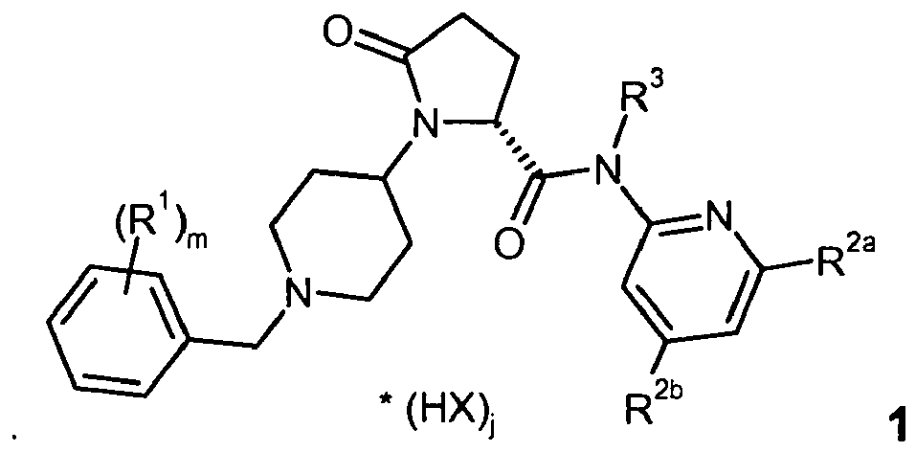
kur:
R¹ yra C₁₋₆-alkilas, C₁₋₆-haloalkilas, O-C₁₋₆-haloalkilas, halogenas;
m yra 1, 2 arba 3;
R^{2a} ir R^{2b} kiekviena yra nepriklausomai parinkta iš H, C₁₋₆-alkilo, C₁₋₆-alkenilo, C₁₋₆-alkinilo, C₃₋₆-cikloalkilo, COO-C₁₋₆-alkilo, O-C₁₋₆-alkilo, CONR^{2b.1}R^{2b.2}, halogeno;
R^{2b.1} yra H, C₁₋₆-alkilas, C₀₋₄-alkil-C₃₋₆-cikloalkilas, C₁₋₆-haloalkilas;
R^{2b.2} yra H, C₁₋₆alkilas;
arba R^{2b.1} ir R^{2b.2} kartu yra C₃₋₆-alkileno grupė su azoto atomu sudaranti heterociklinį žiedą, kur pasirinktinai vienas anglies atomas arba žiedas yra pakeistas deguonies atomu,
R³ yra H, C₁₋₆-alkilas;
X yra anijonas, parinktas iš grupės, susidedančios iš chlorido, bromido, jodido, sulfato, fosfato, metansulfonato, nitrato, maleato, acetato, benzoato, citrato, salicilato, fumarato, tartrato, dibenzoiltartrato, oksalato, sukcinato, benzoato ir p-toluensulfonato;
j yra 0, 0,5, 1, 1,5 arba 2;
bendri kristalai su bendrų kristalų formuotuoju, parinktu iš grupės, susidedančios iš oroto rūgšties, hipurinės rūgšties, L-piroglutamo rūgšties, D-piroglutamo rūgšties, nikotino rūgšties, L-(+)-askorbo rūgšties, sacharino, piperazino, 3-hidroksi-2-naftos rūgšties, gleivinių (galaktaro) rūgšties, pamo (embono) rūgšties, stearino rūgšties, cholio rūgšties, deoksicholio rūgšties, nikotinamido, izonikotinamido, sukcinamido, uracilo, L-lizino, L-prolino, D-valino, L-arginino, glicino.

2. 1 formulės junginių bendri kristalai pagal 1 punktą, kur:
R^{2a} yra H, C₁₋₆₋alkilas, C₁₋₆-alkenilas, C₁₋₆-alkinilas, C₃₋₆-cikloalkilas, O-C₁₋₆-alkilas, CONR^{2a.1}R^{2a.2};
R^{2a.1} yra H, C₁₋₆-alkilas, C₁₋₆-haloalkilas;
R^{2a.2} yra H, C₁₋₆-alkilas;
R^{2b} yra H, C₁₋₆-alkilas, C₁₋₆-alkenilas, C₁₋₆-alkinilas, C₃₋₆-cikloalkilas, COO-C₁₋₆-alkilas, O-C₁₋₆-alkilas, CONR^{2b.1}R^{2b.2}, halogenas;
R^{2b.1} yra H, C₁₋₆-alkilas, C₀₋₄-alkil-C₃₋₆-cikloalkilas, C₁₋₆-haloalkilas;
R^{2b.2} yra H, C₁₋₆-alkilas;
arba R^{2b.1} ir R^{2b.2} kartu yra C₃₋₆-alkileno grupė su azoto atomu sudaranti heterociklinį žiedą, kur pasirinktinai vienas anglies atomas arba žiedas yra pakeistas deguonies atomu.

3. 1 formulės junginių bendri kristalai pagal vieną iš 1 arba 2 punktų, kur:
R¹ yra C₁₋₆-alkilas, C₁₋₆-haloalkilas, O-C₁₋₆-haloalkilas, halogenas;
m yra 1 arba 2;
R^{2a} yra H, C₁₋₄-alkilas;
R^{2b} yra H, CONR^{2b.1}R^{2b.2};
R^{2b.1} yra C₁₋₄-alkilas, C₀₋₄-alkil-C₃₋₆-cikloalkilas, C₁₋₄-haloalkilas;
R^{2b.2} yra H, C₁₋₄-alkilas;
arba R^{2b.1} ir R^{2b.2} kartu yra a C₃₋₆-alkileno grupė su azoto atomu sudaranti heterociklinį žiedą, kur pasirinktinai vienas anglies atomas arba žiedas yra pakeistas deguonies atomu;
R³ yra H, C₁₋₆-alkilas;
X yra anijonas, parinktas iš grupės, susidedančios iš chlorido arba dibenzoiltartrato;
j yra 1 arba 2.

4. 1 formulės junginių bendri kristalai pagal 1 punktą, vieną iš 1 – 3 punktų, kur:
R^{2a} yra H, C₁₋₄-alkilas;
R^{2b} yra H, CONR^{2b.1}R^{2b.2};
R^{2b.1} yra C₁₋₄-alkilas;
R^{2b.2} yra C₁₋₄-alkilas.

5. 1 formulės junginių bendri kristalai pagal 1 punktą, vieną iš 1 – 4 punktų, kur:
R^{2a} yra H, C₁₋₄-alkilas;
R^{2b} yra H, CONR^{2b.1}R^{2b.2};
R^{2b.1} yra C₀₋₄-alkil-C₃₋₆-cikloalkilas;
R^{2b.2} yra H, C₁₋₄-alkilas.

6. 1 formulės junginių bendri kristalai pagal 1 punktą, vieną iš 1 – 5 punktų, kur:
R^{2a} yra H, C₁₋₄-alkilas;
R^{2b} yra H, CONR^{2b.1}R^{2b.2};
R^{2b.1} yra C₁₋₄-haloalkilas;
R^{2b.2} yra H, C₁₋₄-alkilas.

7. 1 formulės junginių bendri kristalai pagal 1 punktą, vieną iš 1 – 6 punktų, kur R^{2b} ir R^{2b.2} kartu yra C₃₋₆-alkileno grupė su azoto atomu sudaranti heterociklinį žiedą, kur pasirinktinai vienas anglies atomas arba žiedas yra pakeistas deguonies atomu.

8. 1 formulės junginių bendri kristalai pagal 1 punktą, vieną iš 1 – 7 punktų, kur bendrų kristalų formuotojas yra parinktas iš grupės, susidedančios iš askorbo rūgšties, gleivinių rūgšties, pamo rūgšties, sukcinamido, nikotino rūgšties, nikotinamido, izonikotinamido, I-lizino, I-prolino arba jų hidratų arba hidrochloridų.

9. 1 formulės junginių druskos:
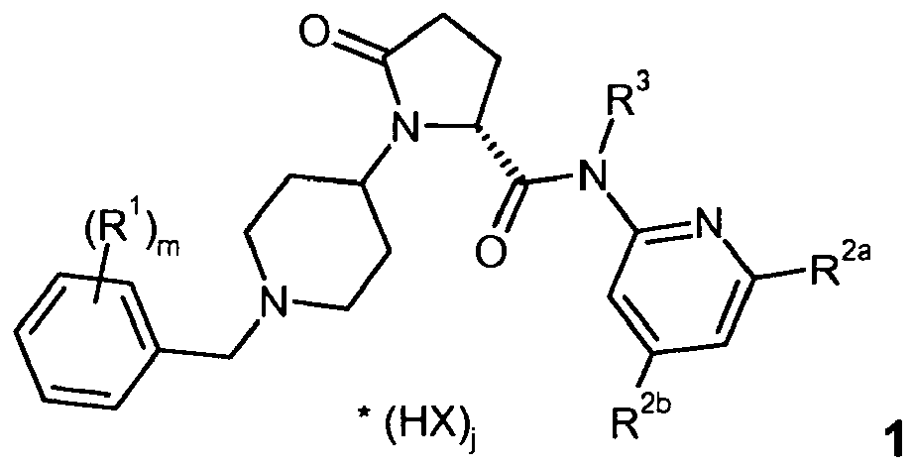
kur R¹, m, R^{2a}, R^{2b}, R³ yra tokios, kaip apibūdinta viename iš 1 – 8 punktų ir
X yra anijonas, parinktas iš grupės, susidedančios iš chlorido, bromido, jodido, sulfato, fosfato, metansulfonato, nitrato, maleato, acetato, benzoato, citrato, salicilato, fumarato, tartrato, dibenzoiltartrato, oksalato, sukcinato, benzoato ir p-toluensulfonato;
j yra 0,5, 1, 1,5 arba 2.

10. 1 formulės junginių druskos, kur R¹, m, R^{2a}, R^{2b}, R³ yra tokios, kaip apibūdinta viename iš 1 – 8 punktų ir
X yra anijonas, parinktas iš grupės, susidedančios iš chlorido arba dibenzoiltartrato
j yra 1 arba 2.

11. Bendri kristalai pagal vieną iš 1 – 8 punktų arba druskos pagal 9 arba 10 punktą, kur junginys yra parinktas iš grupės, susidedančios iš:
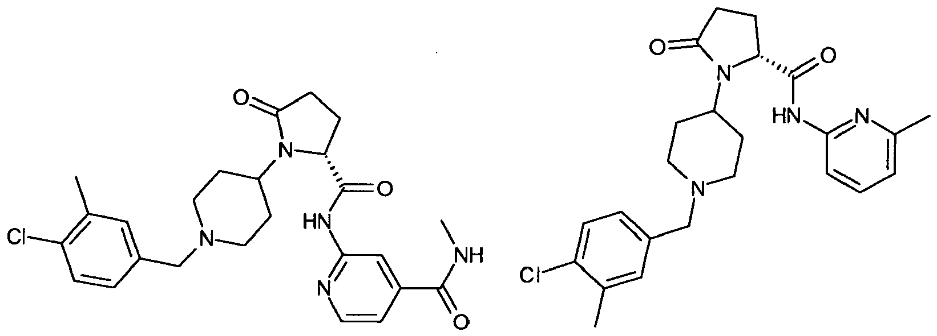
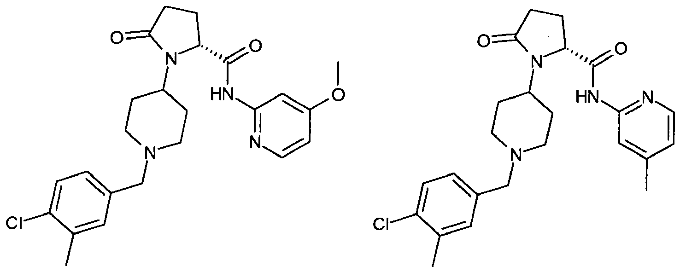
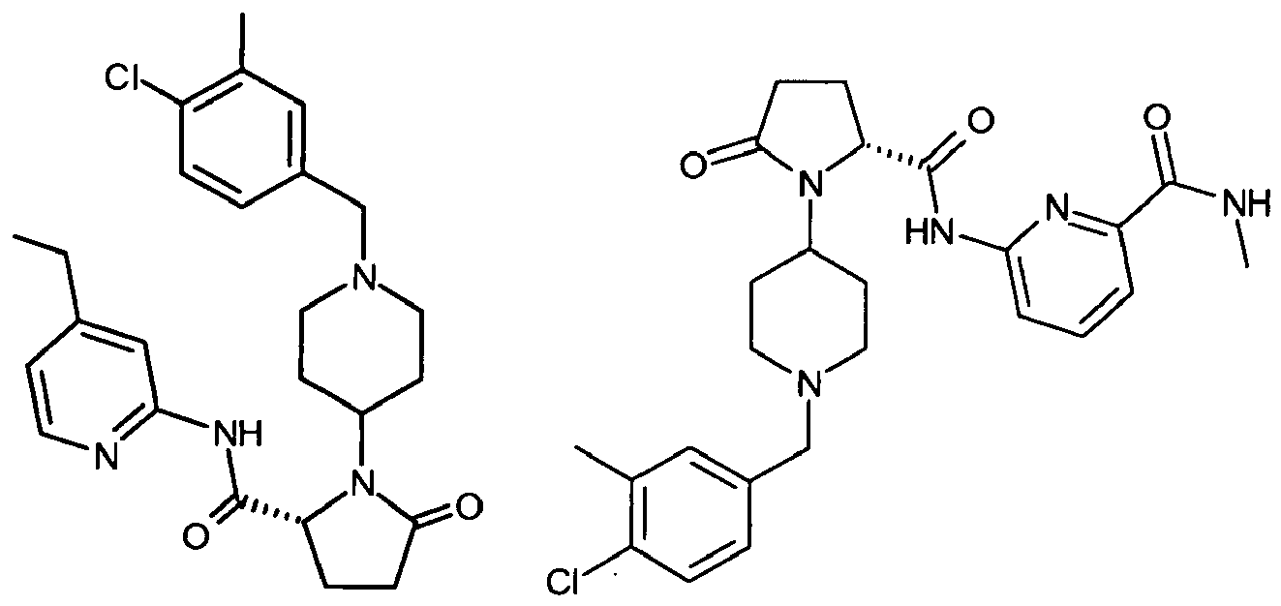
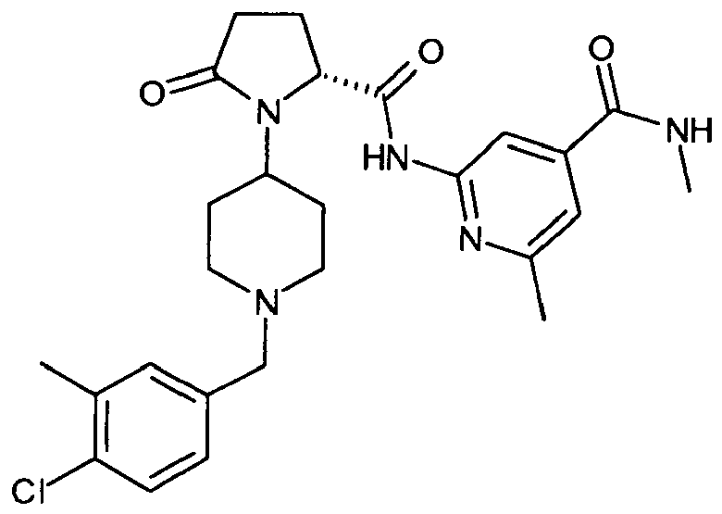
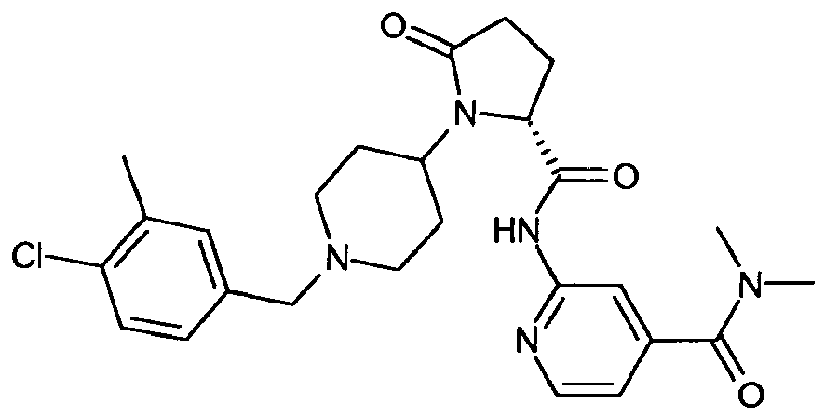
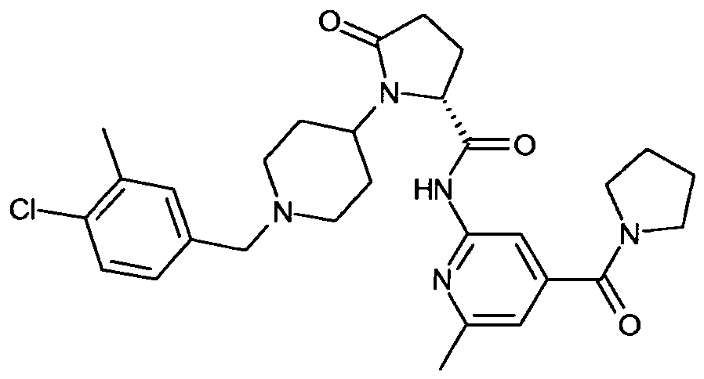

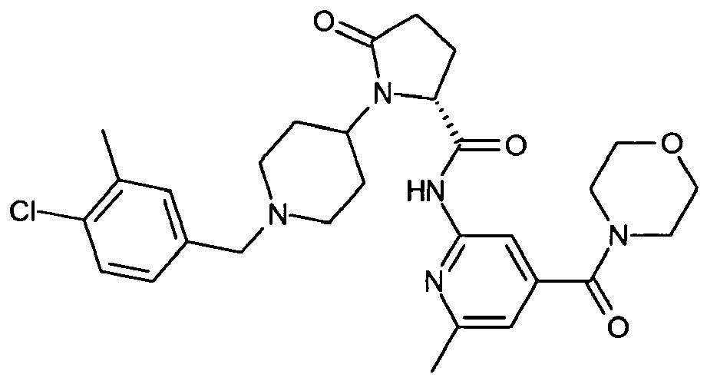
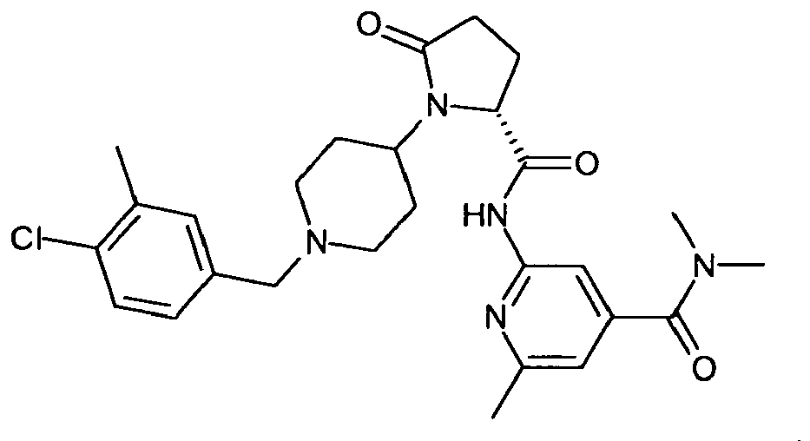
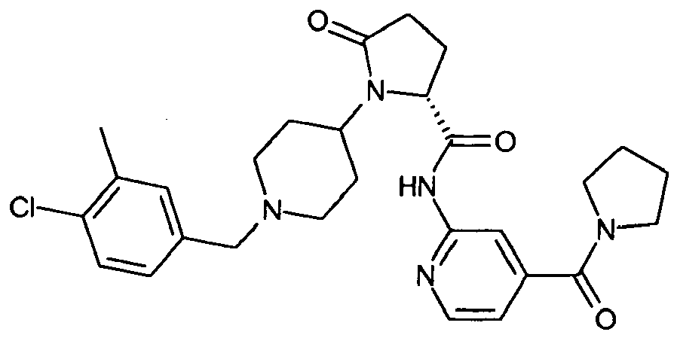
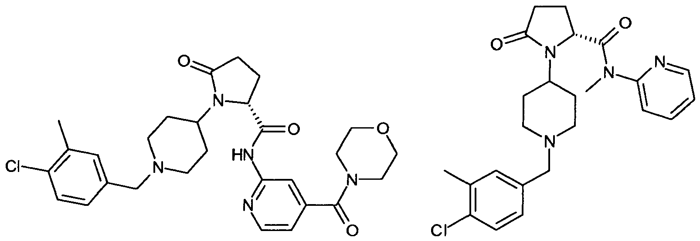
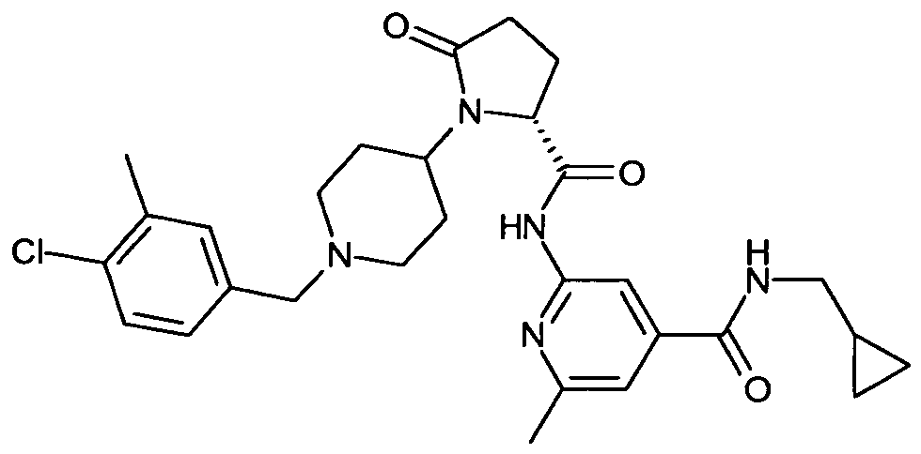
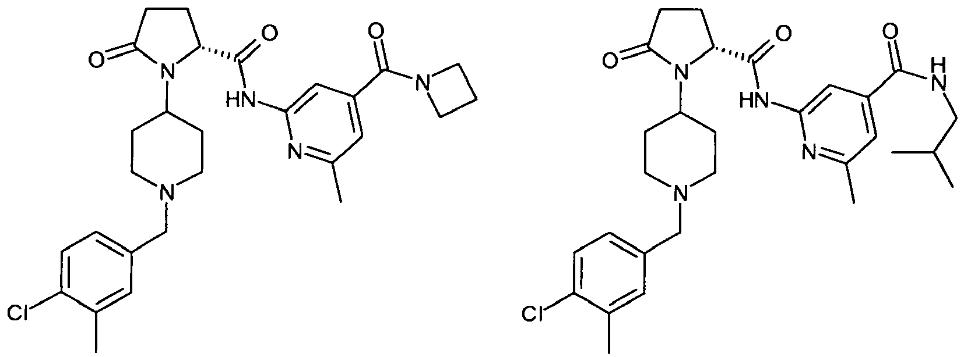
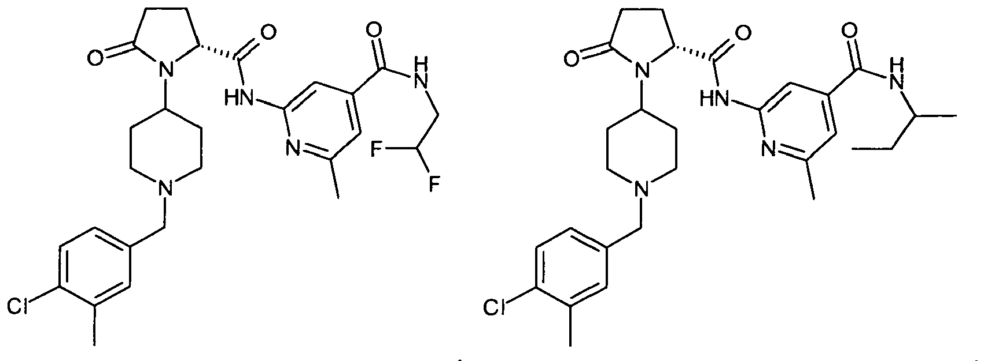
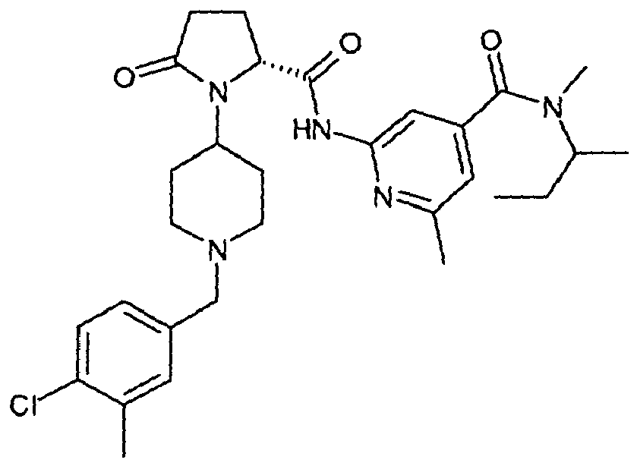
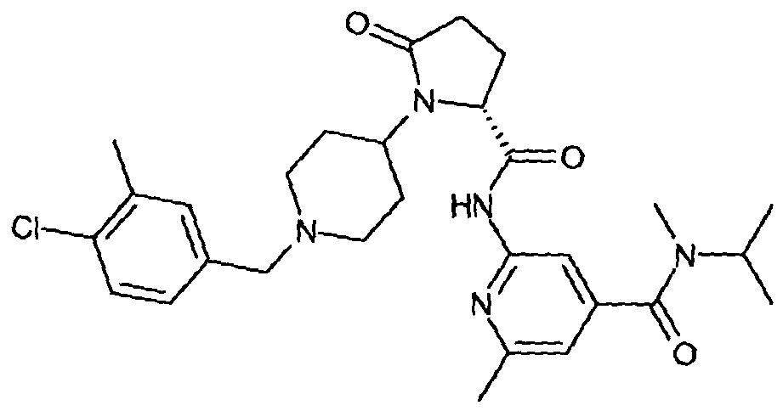
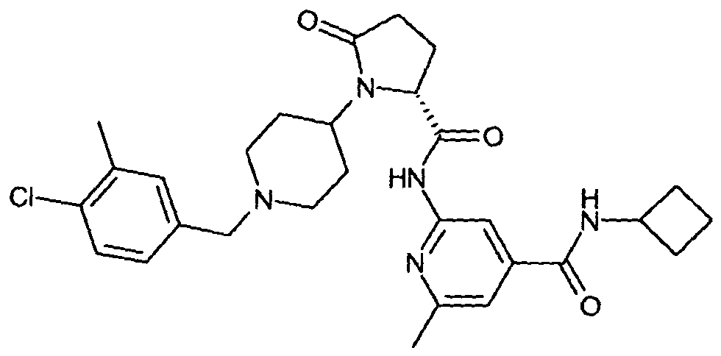
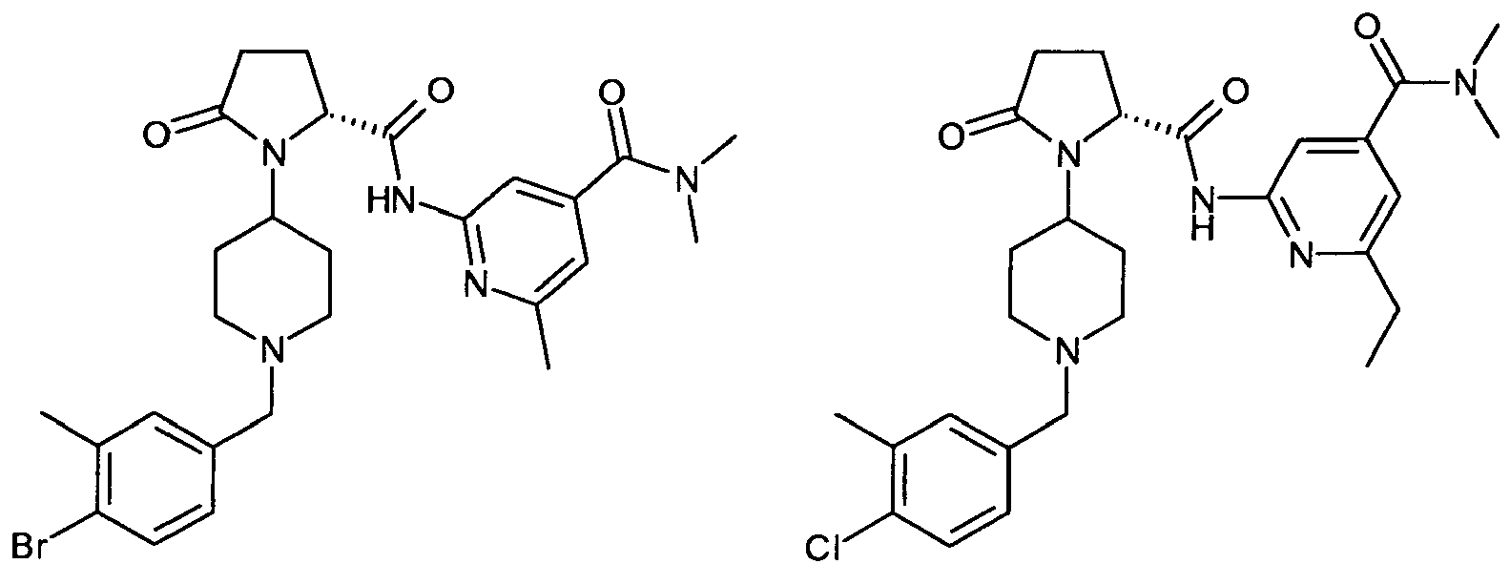
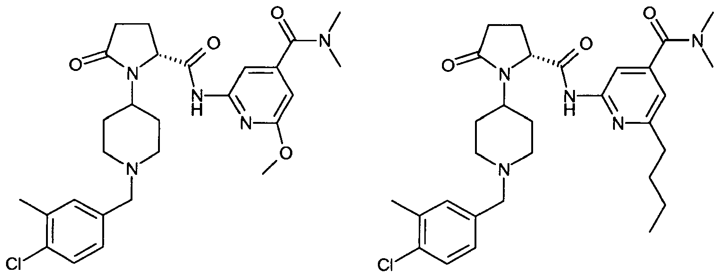
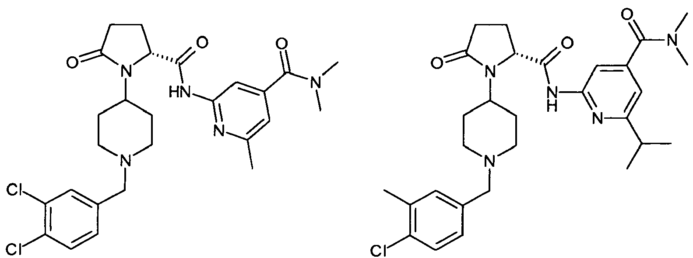
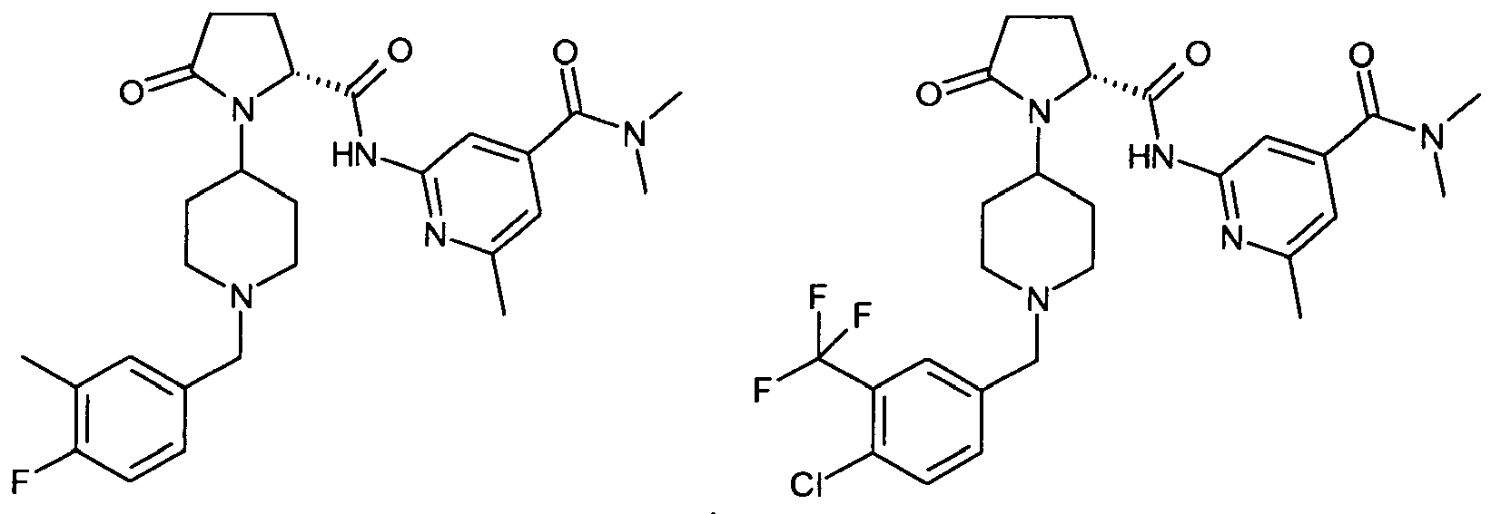
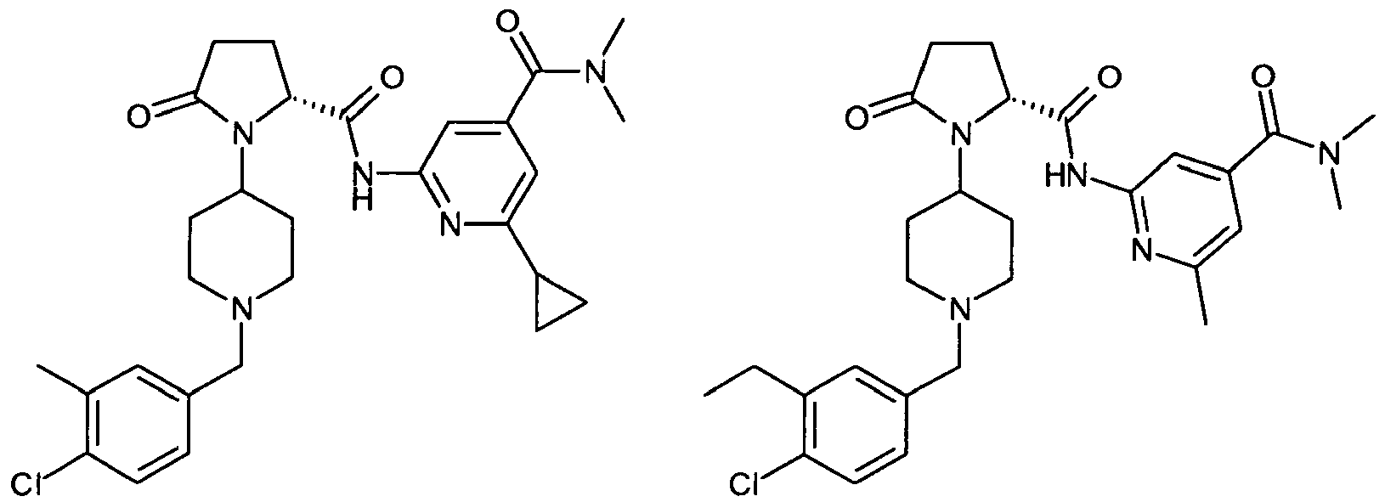
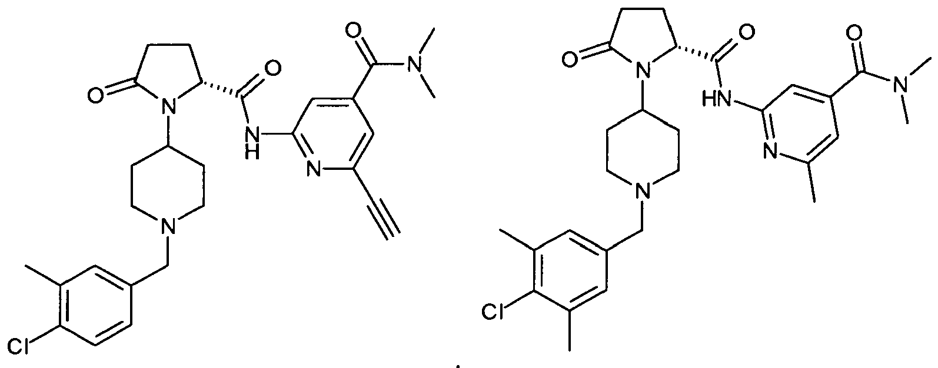
ir
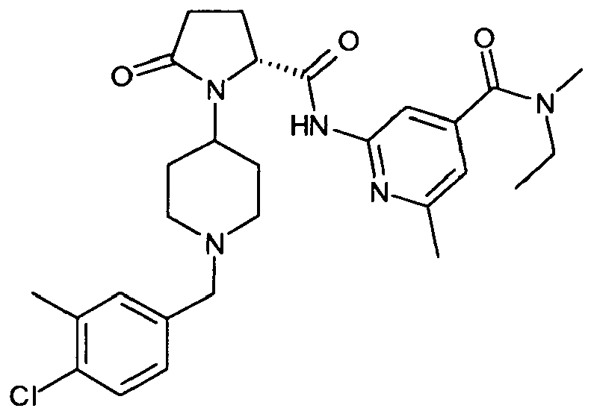

12. Bendri kristalai pagal 8 punktą, kur junginys yra:
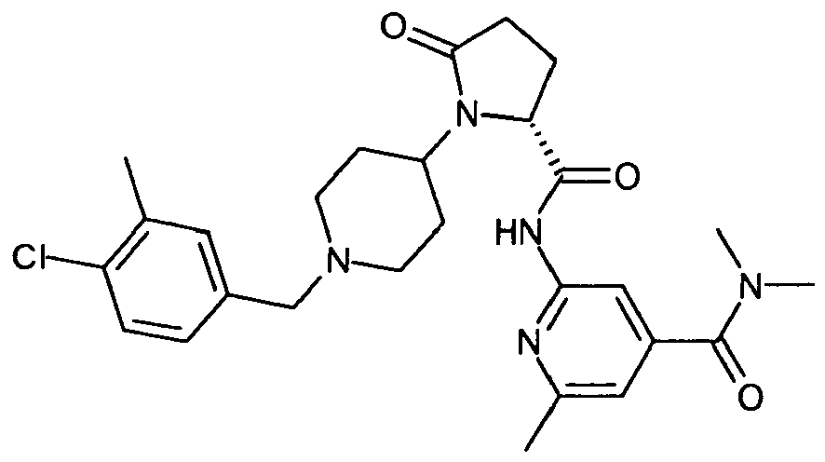
*(HCl)₂ ir bendrų kristalų formuotojas yra parinktas iš grupės, susidedančios iš askorbo rūgšties, gleivinių rūgšties, pamo rūgšties, sukcinamido, nikotino rūgšties, nikotinamido, izonikotinamido, hidratuoto I-lizino ir I-prolino.

13. Druska pagal 9 punktą, kur druska yra:
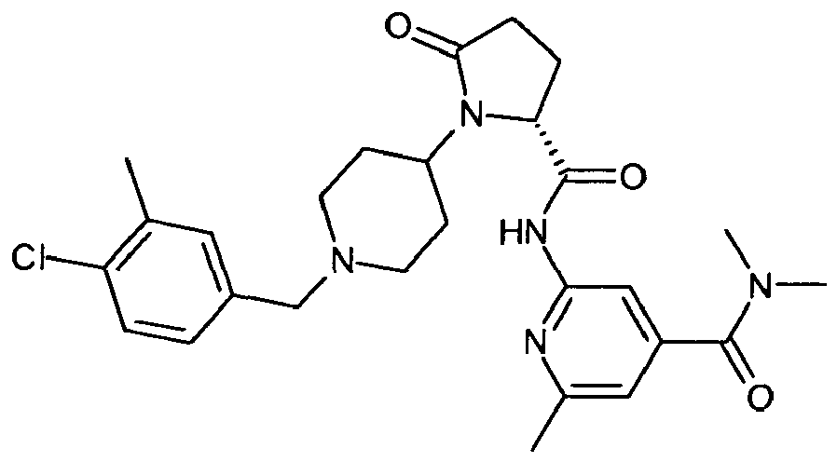
*(S)-(S)-(+)-2,3-dibenzoil-vyno rūgštis.

14. Druska pagal 9 punktą, kur druska yra:
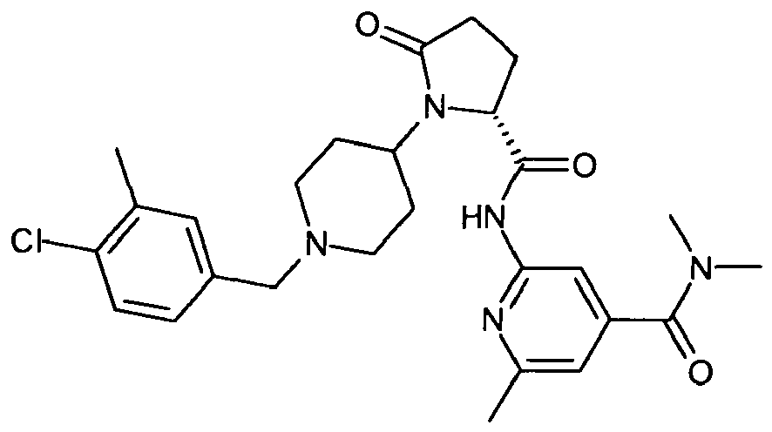
*(HCl)₂.

15. Druska pagal 9 punktą, kur druska yra:
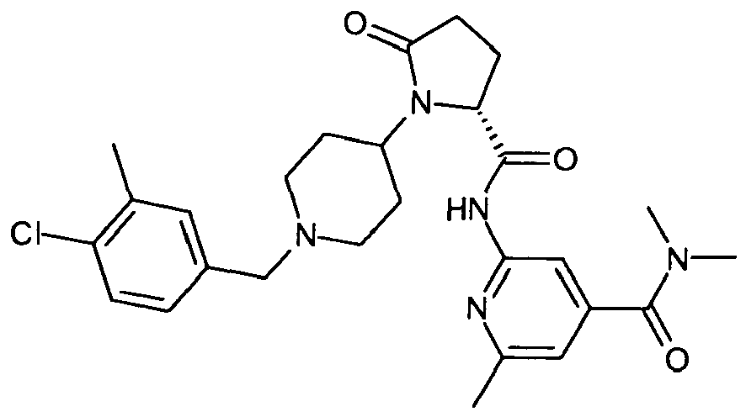
*(HCl)₂*1.5 H₂O.

16. Druska pagal 9 punktą, kur druska yra:
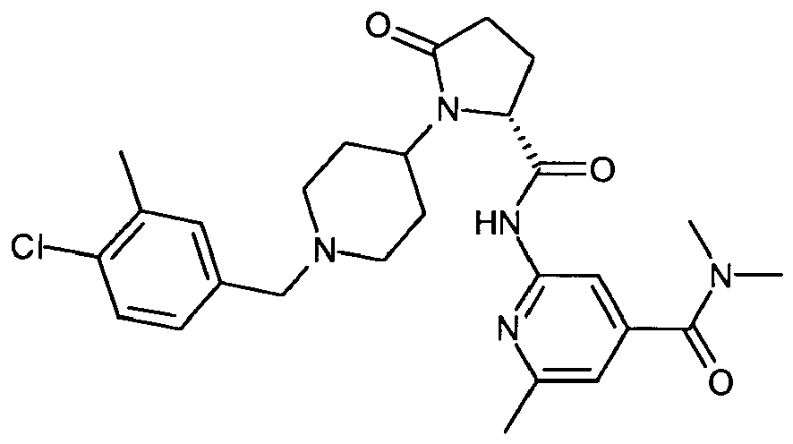
*(HCl)₂*metil-izobutil-ketonas.

17. I13 formulės junginiai, skirti 1 formulės bendro kristalo arba druskos pagal vieną iš 1 – 10 punktų gamybai:
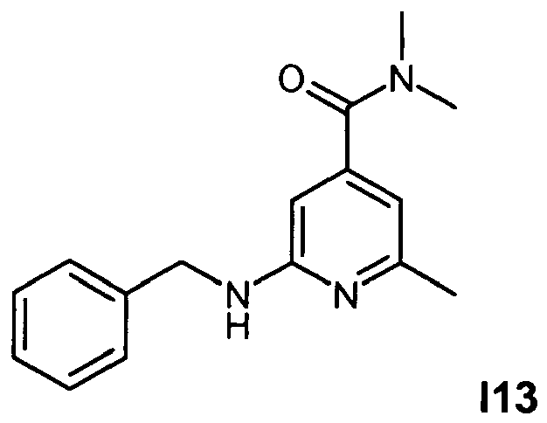

18. I14 formulės junginiai, skirti 1 formulės bendro kristalo arba druskos pagal vieną iš 1 – 10 punktų gamybai:
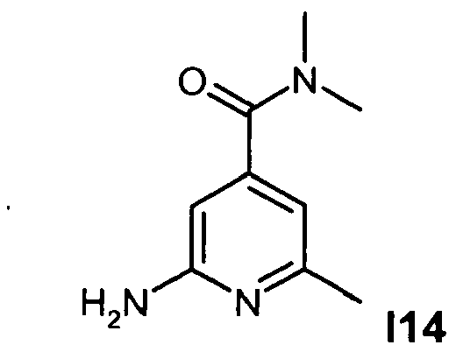

19. I3'-Me formulės junginiai, skirti 1 formulės bendro kristalo arba druskos pagal vieną iš 1 – 10 punktų gamybai:
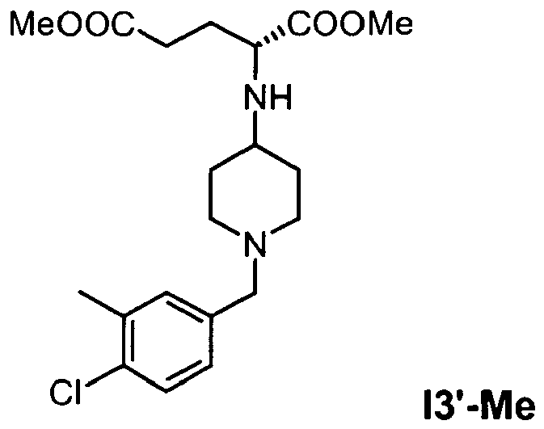

20. Farmacinė kompozicija, apimanti mažiausiai vieną 1 formulės junginio bendrą kristalą arba druską pagal vieną iš 1 – 10 punktų ir farmaciniu požiūriu priimtiną nešiklį.

21. 1 formulės junginio bendras kristalas arba druska pagal vieną iš 1 – 10 punktų, kaip vaistas.

22. 1 formulės junginio bendras kristalas arba druska pagal vieną iš 1 – 10 punktų, kaip vaistas, skirtas plataus spektro uždegimų, infekcijų ir imunoreguliacinių sutrikimų ir ligų, įskaitant astmą ir alergines ligas, lėtinės obstrukcinės plaučių ligos, patogeninių mikrobų (įskaitant virusus) infekcijos, autoimuninių patologijų, tokių kaip reumatinis artritas ir aterosklerozė, o taip pat su amžiumi susijusios makulos degeneracijos (AMD), diabetinės retinopatijos ir diabetinės makulos edemos prevencijai arba gydymui.

